Подвеска 1

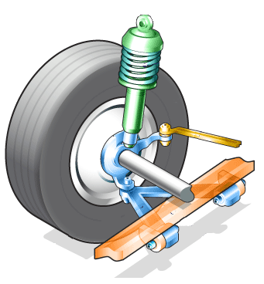
Содержание

Раздел Страница
Общие сведения о подвеске 3
Пружина 7
Принцип действия амортизатора 9
Типы амортизаторов 11
Независимая передняя подвеска 13
Зависимая задняя подвеска 15
Независимая задняя подвеска 17
Стабилизаторы поперечной устойчивости, растяжка стойки, резинометаллические втулки 18
Обслуживание и диагностика неисправностей 19
Регулировка углов установки колес 20
Углы развала и продольного наклона оси поворота 22
Угол поперечного наклона оси поворота колеса 24
Схождение колес 26
Измерение схождения и развала колес 27
Измерение углов продольного и поперечного наклона 28
Шины 29
Типы шин и их конструкция 30
Обозначения и маркировка на боковине шины 34
Колеса и их маркировка 36
Проверка шин 37
Монтаж шин и балансировка 39
Износ шин и возможные причины 41

Общие сведения о подвеске

Перераспределение массы при торможении
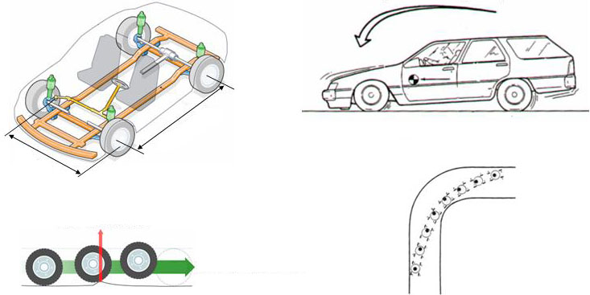
Колея
Колесная база
Изменение силы сцепления шины с дорогой
Вертикальное ускорение
Плавность хода
Продольное ускорение
Поворот автомобиля

Колесная база и колея. Расстояние между средними линиями шин одной оси автомобиля называется колеей. Расстояние между центрами переднего и заднего колес называется колесной базой. Если углы установки колес отрегулированы правильно, колеса будут катиться параллельно продольной оси автомобиля. От величины сцепления шины с дорогой зависят максимальное ускорение автомобиля, его управляемость в поворотах и тормозной путь. Чем выше сцепление, тем быстрее автомобиль разгоняется, проходит повороты и останавливается. На контакт шины с дорогой оказывают влияние несколько сил. Предметом изучения динамики автомобиля является природа и действие этих сил на автомобиль во время движения. Геометрия кузова автомобиля, конструкция подвески и рулевого управления определяют управляемость автомобиля. Плавность хода — это способность автомобиля поглощать или демпфировать колебания и вибрации кузова, не передавая их в салон. Комфорт движения в значительной степени определяется характеристиками подвески. Правильно работающая подвеска повышает плавность колебаний кузова при наезде на дорожные неровности. Это достигается за счет комбинированного действия пружин, амортизаторов и втулок.

Перераспределение массы при торможении
Колея
Колесная база
Изменение силы сцепления шины с дорогой
Вертикальное ускорение
Плавность хода
Продольное ускорение
Поворот автомобиля

Изменение силы сцепления в пятне контакта шины с дорогой влияет на курсовую устойчивость автомобиля. Сцепление с дорогой напрямую зависит от рабочих характеристик амортизаторов или телескопических стоек. Амортизаторы и стойки воспринимают вертикальные нагрузки на колеса, гасят вертикальные и угловые колебания кузова автомобиля, в том числе при прохождении поворотов и при перераспределении его массы. Они также способствуют снижению продольного крена или «клевка» кузова при торможении и во время разгона, что благоприятно сказывается на ездовом комфорте. Вертикальные нагрузки на колеса меняются вследствие переноса центра тяжести автомобиля при разгоне, торможении и при прохождении поворотов. Центр тяжести представляет собой точку равновесия автомобиля. Во время торможения вследствие инерции центр тяжести автомобиля и его масса смещаются от задней к передней оси автомобиля. Этот эффект называется «клевок». Точно так же при разгоне масса переносится с передних на задние колеса. Этот эффект называется «приседание», или «прижатие», автомобиля. При прохождении поворота центробежная сила смещает центр тяжести автомобиля в сторону, противоположную центру поворота. Ей противодействует поперечная сила сцепления колес с дорогой. В результате взаимодействия этих сил происходит перенос массы автомобиля с внутренней по отношению к центру поворота стороны на наружную, поэтому автомобиль наклоняется. При этом пружины внутренних колес разгружаются, и эта сторона автомобиля поднимается, а пружины наружных колес нагружаются, и эта сторона автомобиля опускается. Это явление называется поперечным креном.

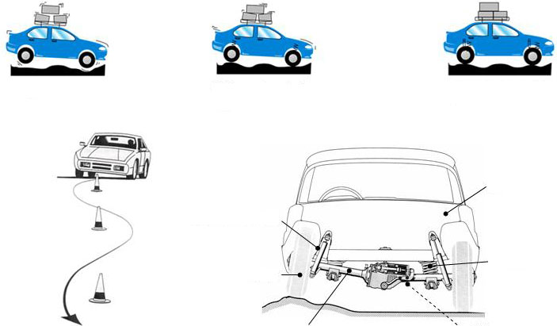
Без подвески
С пружинами, но без амортизаторов
С пружинами и амортизаторами
Подрессоренные массы
Пружина
Стабилизатор поперечной устойчивости
Неподрессоренные массы
Шины
Амортизатор
Регулирование плавности хода

Подвеска состоит из пружин, амортизаторов и тяг, соединяющих кузов автомобиля с колесами. Подвеска имеет двойное предназначение. Во-первых, она улучшает управляемость и повышает эффективность торможения автомобиля, что обеспечивает высокую активную безопасность и удобство вождения. Во-вторых, благодаря подвеске повышается комфортабельность движения, снижаются шум, стуки и вибрации при движении по дорожным неровностям. Кроме того, подвеска обеспечивает безопасность движения автомобиля и сохранность груза. Конструкции передней и задней подвесок могут отличаться друг от друга. Амортизаторы являются устройствами, гасящими колебания и вибрации. Однако, понятие «амортизатор» в подвеске автомобиля имеет более широкое значение. Как известно, на автомобиль воздействует много факторов движения. Распределение массы автомобиля по осям, скорость движения, дорожные условия и направление ветра — вот лишь несколько факторов, от которых зависит характер движения автомобиля по дороге. Несмотря на это, подвеска автомобиля, в состав которой входят амортизаторы, стойки и пружины, должна быть всегда в рабочем состоянии. Эксплуатация автомобиля с изношенными элементами подвески может привести к ухудшению управляемости и устойчивости автомобиля. При этом ускоряется износ других элементов подвески. Без подвески: автомобиль довольно жесткий и теряет контакт с дорогой каждый раз при езде через препятствие. С пружинами, но без амортизаторов: автомобиль проглатывает неровности дороги, но вследствие отсутствия демпфирующих элементов возникают колебания и вибрации кузова, и колеса теряют контакт с дорогой. С пружинами и амортизаторами: автомобиль не только поглощает энергию толчков при наезде на дорожные неровности, но и посредством амортизаторов рассеивает ее, тем самым предотвращается возникновение вибраций и колебаний кузова. Только совместное действие пружин и амортизаторов обеспечивает постоянный контакт колес с дорогой.

Без подвески
С пружинами, но без амортизаторов
С пружинами и амортизаторами
Подрессоренные массы
Пружина
Стабилизатор поперечной устойчивости
Неподрессоренные массы
Шины
Амортизатор
Регулирование плавности хода

Шасси соединяет кузов автомобиля с колесами и шинами. Шасси автомобиля состоит из рамы, подвески, рулевого управления, шин и колес. Рама представляет собой несущий элемент автомобиля, на который устанавливается двигатель и крепится кузов. Рама, в свою очередь, опирается на подвеску и колеса. Подвеска — это несущая конструкция, служащая для поглощения и рассеивания силового воздействия со стороны дорожных неровностей и для обеспечения контакта шин с дорогой, а также для связи колес и шасси. Рулевое управление — это механизм, с помощью которого водитель поддерживает постоянным или изменяет направление движения автомобиля.

Пружина

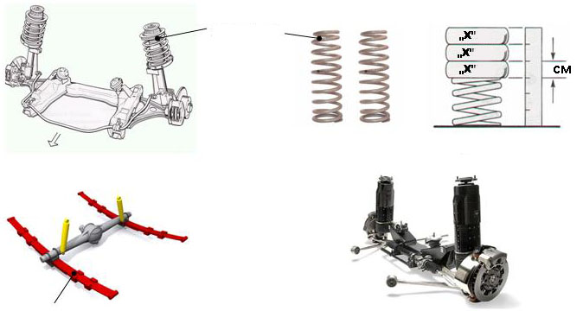
Цилиндрическая пружина
Листовая рессора
Н·м
Н·м
Н·м
Жесткость пружины
Пневмобаллон

Пружины воспринимают массу автомобиля, обеспечивают неизменную высоту кузова и поглощают нагрузки от дорожных неровностей. Пружины осуществляют упругую связь, которая позволяет раме и кузову совершать плавные колебания, в то время как шины и подвеска воспринимают резкие толчки при движении по плохой дороге. Пружины установлены между рамой и рычагом подвески и работают на сжатие. Увеличение нагрузки на пружины, например, при переезде препятствия, сопровождается поглощением энергии этой нагрузки путем сжатия пружины. Поэтому пружины являются очень важным элементом подвески, обеспечивающим ездовой комфорт. Применительно к пружинам под колебаниями понимаются вертикальные (вверх-вниз) перемещения подвески. Движение подвески вверх, сопровождаемое сжатием пружин и амортизаторов, называется ходом сжатия. Движение колес вниз, в результате которого происходит растяжение пружин и увеличение длины амортизаторов, называется ходом отбоя или растяжением.
Цилиндрическая пружина
Наибольшее распространение на автомобилях получили цилиндрические пружины, выполненные из прутка круглого сечения, скрученного в форме цилиндра. Жесткость пружины зависит от диаметра и длины прутка. Чем толще пруток, тем выше ее жесткость. С увеличением длины пружины, наоборот, жесткость пружины снижается. Коэффициент упругости или коэффициент сжатия пружины определяет ее жесткость. Он рассчитывается исходя из массы груза, который необходимо положить на пружину для ее сжатия на 2,5 см. Некоторые цилиндрические пружины имеют переменную жесткость. Ее можно получить, навив пружину из прутка разной толщины, или с помощью прогрессивной характеристики в конце хода сжатия. Пружины переменной жесткости обладают меньшей жесткостью в слабонагруженном состоянии, что повышает плавность движения автомобиля, и высокой жесткостью под нагрузкой, что улучшает устойчивость и управляемость автомобиля.

Цилиндрическая пружина
Листовая рессора
Н·м
Н·м
Н·м
Жесткость пружины
Пневмобаллон

Листовая рессора Листовые рессоры бывают двух видов: многолистовые и однолистовые. Многолистовая рессора составлена из нескольких стальных листов разной длины, стянутых хомутами. В ходе работы рессора сжимается, поглощая энергию толчков, воспринимаемых от неровностей дороги. Изгиб и продольное смещение рессор (благодаря подвижному креплению концов) позволяют подвеске перемещаться. Например, однолистовую рессору также называют клиновидной. Она утолщена в середине и сужается к концам. Большинство рессор выполнены из композитного материала, некоторые рессоры — стальные. Чаще всего пары рессор расположены параллельно оси автомобиля. Однако все большее распространение получают однолистовые поперечные рессоры.
Пневмобаллон
Пневмобаллон — это еще один тип упругого элемента, который все чаще применяют на легковых автомобилях, легких и тяжелых грузовиках. Пневмобаллон — это резинокордный цилиндр, наполняемый сжатым воздухом. Поршень, прикрепленный к нижнему рычагу привода, перемещается вместе с ним. Это приводит к тому, что сжатый воздух выполняет роль упругого элемента. Если нагрузка на автомобиль изменилась, клапан открывается для подвода дополнительного количества сжатого воздуха или его отвода из пневмобаллона. Сжатый воздух производится специальным компрессором.

Принцип действия амортизатора

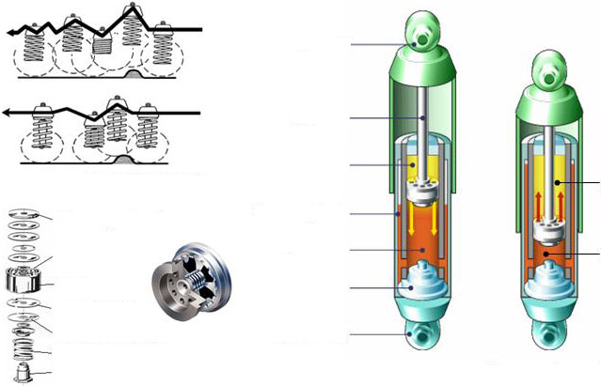
Ход сжатия
Камера В
Камера А
Ход отдачи
Назначение амортизатора
Ограничительная тарелка поршня
Калиброванное отверстие
Поршень
Дроссельный диск клапана отдачи
Отжимной диск клапана отдачи
Пружина клапана отдачи
Гайка клапана отдачи
Верхняя проушина
Шток поршня
Гидравлическая жидкость
Компенсационная камера
Цилиндр
Клапан сжатия (клапан днища)
Клапан сжатия (клапан днища)
Нижняя проушина

Без амортизаторов и амортизаторных стоек возникают затухающие колебания пружин, сопровождающиеся их периодическим расширением и сжатием. При этом желаемого эффекта гашения колебаний не происходит. Геометрия подвески и пружин должна изменяться в соответствии с определенными условиями. Только в этом случае гарантируется нормальная работа таких узлов, как рулевые тяги, и сохранение регулировок углов установки колес при движении автомобиля. Стандартные амортизаторы не воспринимают нагрузку от массы автомобиля. Вместе с тем, основное назначение амортизатора состоит в обеспечении определенного сопротивления подвески и пружины перемещению. При этом кинетическая энергия колебаний подвески преобразуется в теплоту, которая рассеивается гидравлической жидкостью амортизатора. В принципе, амортизаторы представляют собой насосные механизмы. Поршень, закрепленный на конце штока, сжимает гидравлическую жидкость в рабочем цилиндре. При ходе колеса вверх и вниз происходит принудительное перетекание жидкости через малые проходные отверстия, или каналы, выполненные в корпусе поршня. Однако, вся жидкость через эти небольшие отверстия пройти не сможет. Поэтому в процессе прокачивания жидкости движение поршня замедляется, что приводит к росту сопротивления перемещению пружин и подвески в целом. Величина сопротивления, создаваемая амортизатором, зависит от скорости смещения подвески, количества и диаметра калиброванных отверстий в корпусе поршня. Характеристики демпфирования всех современных амортизаторов зависят от скорости перемещения поршня, то есть чем быстрее меняется положение подвески, тем выше сопротивление, создаваемое амортизатором. Таким образом, амортизаторы сами адаптируются к условиям движения автомобиля. В результате, они снижают колебания, крены и раскачивания подвески, а также «клевки» при торможении и «приседания» при разгоне.

Ход сжатия
Камера В
Камера А
Ход отдачи
Назначение амортизатора
Ограничительная тарелка поршня
Калиброванное отверстие
Поршень
Дроссельный диск клапана отдачи
Отжимной диск клапана отдачи
Пружина клапана отдачи
Гайка клапана отдачи
Верхняя проушина
Шток поршня
Гидравлическая жидкость
Компенсационная камера
Цилиндр
Клапан сжатия (клапан днища)
Клапан сжатия (клапан днища)
Нижняя проушина

Принцип работы амортизатора основан на дросселировании потока жидкости при сжатии и отдаче. На легковых автомобилях и легких грузовиках сопротивление амортизатора больше при отдаче, чем при сжатии. Ход сжатия зависит от скорости движения неподрессоренных масс (колес). Вместе с тем, отдача связана с движением более тяжелых подрессоренных масс (кузова). Ход сжатия: при этом ходе амортизатор сжимается и определенная часть жидкости вытесняется поршнем из камеры В в камеру А, а излишки жидкости прокачиваются через клапан сжатия в компенсационную камеру. Для управления протеканием жидкости применяются клапаны сжатия и отдачи, выполненные в поршне и нижней части рабочего цилиндра амортизатора. Они работают в трех разных режимах. При малых скоростях перемещения штока используется первый режим, клапаны создают сопротивление протеканию жидкости, управляя перетеканием жидкости из камеры В в камеру А. По мере роста скорости перемещения поршня, повышение давления жидкости в подпоршневом пространстве в камере B приводит к тому, что диски клапана открывают проход жидкости в нижней части рабочего цилиндра. При быстром перемещении поршня отжимаются диски клапана, так чтобы вступили в работу дроссельные отверстия клапанного механизма. Ход отдачи: при движении поршня и штока вверх объем верхней камеры А уменьшается, а давление, наоборот, повышается и становится больше, чем давление в камере В. Под действием высокого давления жидкость проходит в камеру В через трехрежимный клапан отдачи в поршне. Но образуется недостаток жидкости, объем которого равен объему выводимого из цилиндра штока. Поэтому жидкости в камере А недостаточно для заполнения камеры В. Вместе с тем давление в компенсационной камере теперь превышает давление в камере В, поэтому жидкость поступает из нее через открытый перепускной клапан отдачи. Недостающая жидкость направляется в камеру В и полностью ее заполняет. Сопротивление ходу отдачи возникает в результате нарастания давления в камере А, которое воздействует на верхнюю часть поршня.

Типы амортизаторов

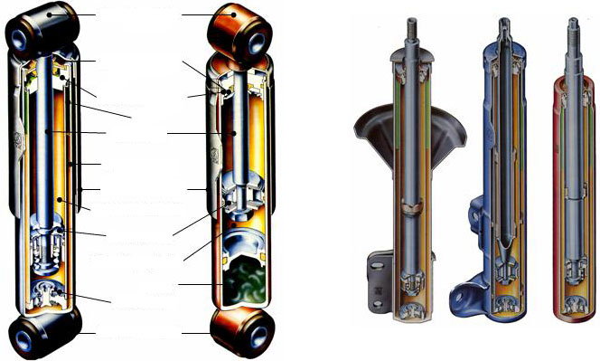
Проушина с резинометаллической втулкой
Манжета штока поршня
Направляющая втулка штока поршня
Воздух
Шток поршня
Компенсационная камера
Защитный кожух
Цилиндр
Газ
Клапан поршня
Цилиндр
Клапан сжатия в основании цилиндра
Проушина с резинометаллической втулкой
Двухтрубный амортизатор
Однотрубный газонаполненный амортизатор

В настоящее время применяются однотрубные и двухтрубные амортизаторы, газонаполненные или гидравлические. Двухтрубный амортизатор состоит из цилиндра, который устанавливается внутрь трубчатого кожуха так, что между их стенками образуется резервуар, называемый компенсационной камерой, в которую отводится излишек гидравлической жидкости. Следует отметить, что шток поршня перемещается в направляющей втулке и герметизируется манжетой, расположенной в верхней части цилиндра. Направляющая втулка штока обеспечивает соосность штока и цилиндра, а также позволяет поршню свободно перемещаться внутри цилиндра. Манжета не позволяет жидкости вытекать из амортизатора и препятствует попаданию в него посторонних частиц. Клапан сжатия расположен в нижней части цилиндра. Он регулирует перетекание жидкости при ходе сжатия. Наружный диаметр поршня соответствует внутреннему диаметру цилиндра. В принципе, чем больше амортизатор, тем шире его рабочий диапазон демпфирования. Этому способствует увеличенный объем цилиндра и расширение области рабочего давления. Чем выше площадь поршня, тем ниже давление жидкости и ее температура внутри амортизатора, демпфирующая способность которого благодаря этому повышается.
Двухтрубный газонаполненный амортизатор
Оснащение автомобилей такими амортизаторами значительно улучшило их управляемость. Это позволило решить ряд проблем с управляемостью из-за увеличения числа автомобилей, построенных на одной платформе с укороченной колесной базой, а также с применением более высоких значений давления в шинах. Давление газообразного азота изменяется в пределах 6-10 бар в зависимости от объема жидкости в компенсационной камере. Под действием давления газа воздушные пузырьки в гидравлической жидкости сжимаются. Это предотвращает вспенивание жидкости. В отличие от несжимаемой гидравлической жидкости, вспененная эмульсия воздуха и жидкости может привести к ухудшению рабочих характеристик амортизатора. Снижение эмульгирования, а значит и вероятности вспенивания, позволяет амортизаторам быстрее и точнее реагировать на изменение профиля дороги, сокращает время их реакции и обеспечивает постоянное сцепление колес с дорогой при прохождении дорожных неровностей.

Проушина с резинометаллической втулкой
Манжета штока поршня
Направляющая втулка штока поршня
Воздух
Шток поршня
Компенсационная камера
Защитный кожух
Цилиндр
Газ
Клапан поршня
Цилиндр
Клапан сжатия в основании цилиндра
Проушина с резинометаллической втулкой
Двухтрубный амортизатор
Однотрубный газонаполненный амортизатор

Еще одним преимуществом газонаполненного амортизатора является то, что он немного увеличивает степень упругости подвески автомобиля. Это не означает, что амортизаторы смогут восстановить положение кузова при осадке пружин. Они способствуют уменьшению кренов, раскачки, «клевков» при торможении и «проседания» при разгоне. Появлению эффекта дополнительной упругости также способствует наличие разницы в площади нижней и верхней поверхностей поршня. Поскольку нижняя поверхность поршня имеет большую площадь, чем верхняя, шире и зона контакта этой поверхности с гидравлической жидкостью под давлением. В результате под действием силы упругости газонаполненный амортизатор растягивается.
Однотрубный амортизатор
Однотрубный амортизатор заполнен газом под высоким давлением и имеет только один цилиндр. В цилиндре расположены два поршня: разделительный и рабочий. Рабочий поршень и шток имеют сходную с двухтрубным амортизатором конструкцию. Основное отличие от двухтрубных амортизаторов состоит в том, что однотрубный амортизатор можно устанавливать в любом положении, в том числе штоком вниз. Кроме того, эти амортизаторы совместно с пружинами воспринимают массу автомобиля. Другим отличием однотрубных амортизаторов является то, что в них нет клапана сжатия, и при ходах сжатия и отбоя движется разделительный поршень. Длина цилиндра у однотрубного амортизатора больше, чем у двухтрубного, для перемещения штока амортизатора без помех. Разделительный поршень изолирует газ и жидкость друг от друга и свободно перемещается в нижней части цилиндра. Газообразный азот находится под давлением около 24 бар. Благодаря высокому давлению газа амортизатор служит дополнительной опорой, воспринимающей массу автомобиля. Жидкость находится в полости цилиндра над разделительным поршнем. Во время работы амортизатора разделительный поршень перемещается вверх или вниз в зависимости от направления движения штока, компенсируя изменения объема жидкости в цилиндре.

Независимая передняя подвеска

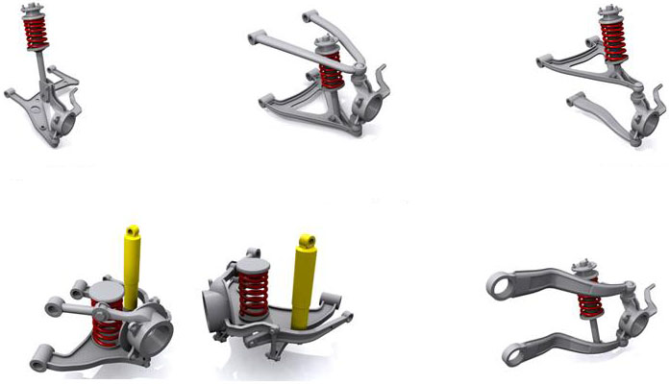
На стойках Мак-Ферсона
На сдвоенных поперечных рычагах (с цилиндрическими пружинами первого типа)
На сдвоенных поперечных рычагах (с цилиндрическими пружинами второго типа)
Многорычажная На продольных рычагах

Подвеска на стойках Мак-Ферсона
Конструктивно стойка состоит из пружины и амортизатора, которые могут поворачиваться на шаровой опоре нижнего рычага подвески. В верхней опоре некоторых стоек более сложной конструкции установлен игольчатый подшипник. Стойка является несущим элементом подвески, поэтому пружина и амортизатор воспринимают массу автомобиля. На данном рисунке не видно амортизатора, так как он скрыт черным защитным чехлом за пружиной. Рулевой механизм присоединяется либо к нижней части корпуса амортизатора, либо к поворотному кулаку спереди или сзади (как в данном случае) через поворотный рычаг. При вращении рулевого колеса управляемые колеса поворачиваются вместе со стойкой и корпусом амортизатора (и, соответственно, с пружиной). Пружина упирается верхним концом в специальную чашку, благодаря которой вся стойка может поворачиваться.
Подвески на сдвоенных поперечных рычагах (с цилиндрическими пружинами первого типа)
Подвеска этого типа выполнена на верхнем и нижнем треугольном поперечных рычагах, к которым крепится поворотный кулак. В подобной конструкции нижний рычаг воспринимает основную часть нагрузки. Если посмотреть на эту конструкцию сверху, то можно заметить, что рычаги, образуя параллелограмм, позволяют перемещаться поворотным кулакам только в вертикальном направлении. Но при вертикальных перемещениях кузова рычаги описывают дугу вокруг точек их крепления, поэтому возникает незначительное поперечное смещение колеса, приводящее к изменению колеи. Это смещение колеса тем меньше, чем больше длина нижнего рычага подвески. Вследствие применения в подвеске шарнирных соединений в ней происходят два других смещения колес относительно кузова. Во-первых, это угол схождения колес (угол поворота). Во-вторых, угол развала колес. Углы схождения и развала колес влияют на износ шин.

На стойках Мак-Ферсона
На сдвоенных поперечных рычагах (с цилиндрическими пружинами первого типа)
На сдвоенных поперечных рычагах (с цилиндрическими пружинами второго типа)
Многорычажная На продольных рычагах

Подвески на сдвоенных поперечных рычагах (с цилиндрическими пружинами второго типа)
Подвеска этого типа также выполнена из двух треугольных рычагов, но иногда нижний треугольный рычаг заменяют одноплечим (как показано на рисунке). Единственное отличие этой подвески от предыдущей заключается в том, что узел, состоящий из пружины и амортизатора, расположен над верхним рычагом, а не между рычагами. В результате основная часть нагрузки воспринимается верхним рычагом и опорными чашками пружины. Нижний рычаг выполняет функцию направляющего элемента.
Многорычажная подвеска
Принцип работы многорычажной подвески такой же, как и подвески на двойных рычагах, но при этом каждое плечо в поперечных рычагах имеет шарнирное соединение. Они крепятся к поворотному кулаку сверху и снизу, образуя профиль треугольных поперечных рычагов. При повороте кулака и управляемых колес изменяется геометрия подвески за счет поворота каждого из четырех рычагов. Поэтому многорычажные подвески имеют сложную систему шарнирных соединений. Они могут отличаться друг от друга по количеству рычагов, местам их крепления и расположению. Также разным может быть количество и конструкция самих шарнирных соединений. Следует обратить внимание на то, что в такой подвеске пружина (отмечена красным цветом) и амортизатор (отмечен желтым цветом) — это отдельные узлы.
Подвеска на продольных рычагах
Эта подвеска выполнена на продольных рычагах, передние концы которых крепятся к кузову, а задние могут качаться в вертикальном направлении. В подвеске с двойными продольными рычагами они работают аналогично двойным поперечным рычагам в подвеске, рассмотренной ранее. Отличие состоит лишь в том, что продольные рычаги перемещаются параллельно оси автомобиля.

Зависимая задняя подвеска

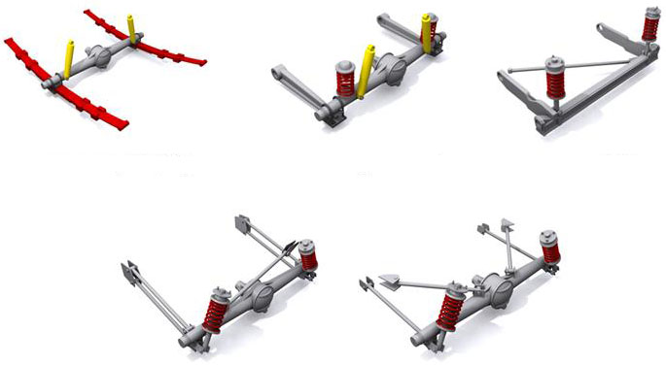
Неразрезной мост, листовые рессоры
Неразрезной мост, цилиндрические пружины
Поперечная балка
Неразрезной мост, связанный с кузовом четырьмя штангами

Неразрезной мост, листовые рессоры
В этой подвеске рессоры крепятся к мосту посредством стремянок, а амортизаторы крепятся болтами к кронштейнам моста. Концы рессор и верхние проушины амортизаторов крепятся непосредственно к раме. Основным недостатком такой конструкции является склонность задней оси к боковому скольжению или заносу.
Неразрезной мост, цилиндрические пружины
Принцип работы этой подвески аналогичен, но вместо рессор применяются цилиндрические пружины и амортизаторы, которые могут быть выполнены в сборе или устанавливаются отдельно (как показано на рисунке). Вместо рессор применяются два продольных рычага, которые воспринимают поперечную и продольную нагрузки. Передними концами рычаги крепятся к раме (кузову), а задними — к балке моста. Применяются более компактные варианты подвески этого типа по сравнению с вариантом с амортизатором в сборе с пружиной. При этом устанавливаются более короткие пружины меньшего размера. Это позволяет сэкономить место, необходимое для установки подвески под автомобилем.
Поперечная балка
Эта подвеска применяется на переднеприводных автомобилях. Балка проходит под автомобилем. Колеса крепятся к цапфам балки. Амортизаторы в сборе с пружинами или стойки нижней частью крепятся болтами к кронштейнам балки, а верхней частью крепятся к опоре на кузове. К балке приварены два продольных рычага в отличие от продольных рычагов с шарнирным креплением для подвески с неразрезным мостом и цилиндрическими пружинами. Возможны разные варианты установки пружин и амортизаторов: отдельно или в виде сборки амортизатора с пружиной (как показано на рисунке).

Неразрезной мост, листовые рессоры
Неразрезной мост, цилиндрические пружины
Поперечная балка
Неразрезной мост, связанный с кузовом четырьмя штангами

Отличительной особенностью подвески этого типа является применение поперечной реактивной штанги, или тяги Панара. Она представляет собой стержень, который одним концом крепится к кронштейну балки, а другим — к противоположному продольному рычагу (как показано на рисунке) или реже — к верхней части опоры диагонально расположенной пружины. Тяга Панара позволяет исключить поперечное смещение балки, которое может привести к потере устойчивости автомобиля. Одним из вариантов данной конструкции служит торсионная балка, но без тяги Панара. Во время движения балка может немного скручиваться. Такая конструкция представляет собой полузависимый вариант подвески. При наезде одним из задних колес автомобиля на неровность балка, скручиваясь, создает дополнительное упругое сопротивление. Еще одной разновидностью данной конструкции является система, в которой вместо пружин применяются поперечные торсионы, которые присоединяются к продольным рычагам вблизи колес.
Неразрезной мост, связанный с кузовом четырьмя штангами
Неразрезной мост, связанный с кузовом четырьмя штангами, может применяться как в передней, так и в задней подвесках автомобиля в двух вариантах исполнения.
Подвеска может быть выполнена по треугольной схеме, как показано на рисунке справа, либо по параллельной схеме, как на рисунке слева. В последней конструкции подвеска работает по принципу «динамического параллелограмма».Длина четырех штанг подобрана таким образом, что картер главной передачи всегда находится в плоскости, перпендикулярной поверхности дороги, а угол заднего карданного шарнира не изменяется. Это в сочетании с тягой Панара, уменьшающей боковые крены кузова, одновременно обеспечивает оптимальные условия работы заднего редуктора и его правильное расположение.
Подвеска, выполненная по треугольной схеме, работает по тому же принципу, но две верхних штанги находятся под углом и крепятся к балке заднего моста ближе к картеру главной передачи. Поэтому необходимость в тяге Панара отпадает, а конструкция подвески становится более компактной.
Вариантов исполнения подвески с неразрезным мостом, связанной с кузовом четырьмя штангами, много.
Если все четыре штанги крепятся к балке моста ближе к колесам, а к кузову или раме — ближе к продольной оси автомобиля, то такая система называется «системой Сатчела». Она имеет ряд преимуществ по сравнению с подвесками, рассмотренными ранее. Так, под балкой моста можно закрепить две штанги под углом, а две других — над балкой параллельно. Центр крена располагается ниже. Добиться этого без нижних угловых штанг сложно.

Независимая задняя подвеска

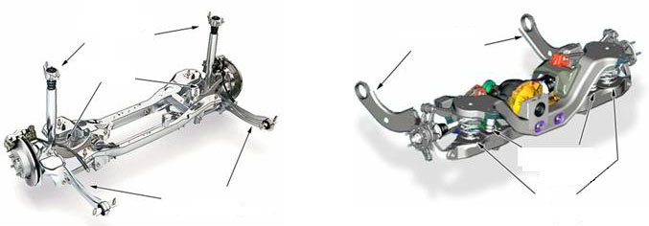
Амортизаторы
Пружины
Пружины
Продольные рычаги
Продольные рычаги
Компактные амортизаторы

Независимой может быть не только передняя, но и задняя подвеска, конструкция которой упрощается вследствие отсутствия рулевого механизма. Более простые варианты независимых подвесок устанавливают на заднюю часть автомобиля. В результате все колеса могут перемещаться независимо друг от друга. Основная цель использования подвесок этого типа состоит в увеличении внутреннего пространства в автомобиле. В большинстве случаев в подвесках применяются телескопические стойки спереди и сзади. Если размещение стоек передней подвески не создает затруднений, то на задней оси их установка приводит к уменьшению полезного объема багажника. В независимых задних подвесках пружины и амортизаторы устанавливаются отдельно. Поэтому в подвесках с продольными рычагами нет поворотных рычагов под колесными арками. Пружины короткие и размещены внутри подвески в нижней ее части. При одной компоновочной схеме амортизаторы располагаются вертикально, но благодаря тому, что они не размещаются в пружинах, для их установки не требуется много места. В другой компоновочной схеме компактные амортизаторы находятся внутри пружин под кузовом автомобиля.

Стабилизаторы поперечной устойчивости, растяжка стойки, резинометаллические втулки
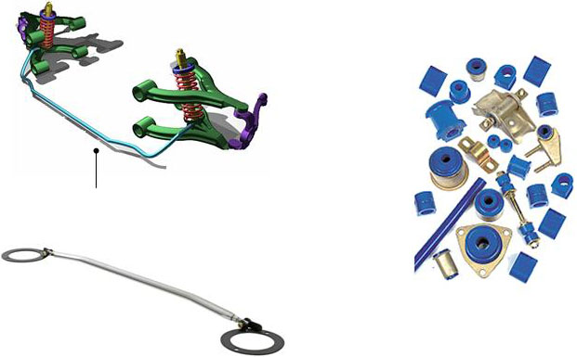
Стабилизаторы поперечной устойчивости

Втулки в подвесках: в настоящее время применяются различные типы креплений амортизаторов. Большинство из них представляют собой резинометаллические втулки, которыми амортизаторы крепятся к кузову или элементам подвески. Такое соединение снижает шум от дороги и вибрации в подвеске. Благодаря своей эластичности резинометаллические втулки немного деформируются при ходах подвески. Верхним резинометаллическим шарниром амортизатор крепится к кузову автомобиля.
Стабилизатор поперечной устойчивости (другие названия: стабилизатор поперечного крена, стабилизатор колебаний, стабилизатор поперечных колебаний). Стабилизатор является элементом подвески автомобилей и представляет собой стержень, изготовленный из пружинной стали. Он соединяет левое и правое колесо одной оси автомобиля посредством коротких тяг. Стабилизатор поперечной устойчивости оказывает сопротивление крену кузова при прохождении поворотов независимо от степени упругости подвески в вертикальном направлении. При возрастании жесткости подвески, препятствующей поперечным колебаниям кузова, увеличивается нагрузка на колеса, которые являются внешними по отношению к центру поворота. В результате растет сцепление внешних колес с дорогой, пока оно не достигнет своего предельного значения. Это приводит к увеличению углов увода. Вследствие неравномерного перераспределения массы между передней и задней частями автомобиля углы увода колес, на которые приходится большая масса, растут, поэтому возникает недостаточная или избыточная поворачиваемость автомобиля. Применение стабилизаторов поперечной устойчивости позволяет компенсировать неравномерное перераспределение нагрузки между передними и задними колесами и улучшить управляемость.
Растяжка стоек. Растяжка может использоваться в сочетании со стойками «Мак-Ферсон» на автомобилях с несущим кузовом и обеспечивает очень жесткую связь между ними. Фактически такое соединение телескопических стоек ограничивает их взаимное перемещение. При прохождении поворота благодаря сжатию или растяжению соединяющей тяги каждая стойка нагружается одинаково. В результате повышается жесткость подвески, снижаются недостаточная (избыточная) поворачиваемость автомобиля, износ шин и знакопеременные нагрузки на телескопические стойки.

Обслуживание и диагностика неисправностей

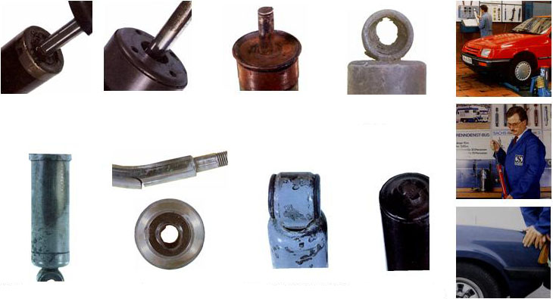
Поврежденные уплотнения штока
Неправильный момент затяжки
Изношенные резинометаллические втулки
Потертости от соприкосновения с защитным кожухом
Заблокированный амортизатор
Надорванная проушина
Оторванная проушина
Проверка амортизатора

Цилиндрические пружины не требуют обслуживания в процессе эксплуатации и редко выходят из строя. Наиболее распространенной неисправностью является просадка пружины. Осевшие пружины приводят к опусканию кузова и изменению углов установки колес. Это, в свою очередь, вызывает износ шин, ухудшение управляемости и повышенный износ других элементов подвески. При обслуживании подвески необходимо обязательно измерить расстояние между контрольными точками нижней части кузова и уровнем пола. Если полученные значения не соответствуют предписанным заводом-изготовителем, пружины подлежат замене. Амортизаторы можно проверить на специальном стенде, непосредственно на автомобиле путем регистрации его осевых колебаний или предварительно сняв их с автомобиля. При визуальной проверке можно выявить такие неисправности, как повреждение уплотнителей (которое может привести к блокировке штока), появление потертостей на штоке и отрыв проушин. Все болты крепления амортизаторов необходимо закручивать требуемым моментом, указанным в заводской инструкции.

Регулировка углов установки колес

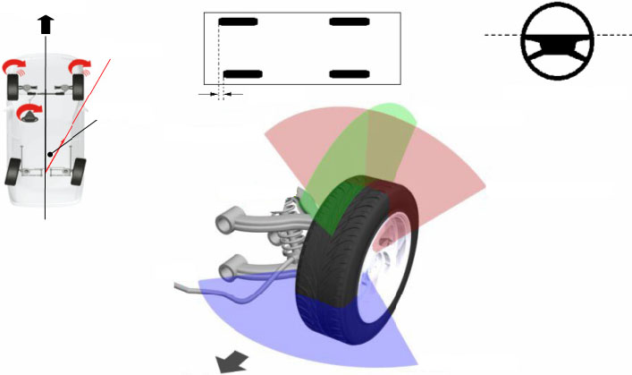
Направление движения
Ось смещения
Угол смещения
Направление движения
Перекос оси
Положительный продольный угол наклона оси поворота
Отрицательный угол развала колес
Положительный угол развала колес
Отрицательный продольный угол наклона оси поворота
Положительное схождение колес
Отрицательное схождение (расхождение) колес
Исходное положение рулевого колеса

Обычно водители считают, что автомобиль едет по прямой, не отклоняясь в сторону, если рулевое колесо находится в положении «прямо» и не вращается. В повороте автомобиль должен ехать только в сторону поворота рулевого колеса. Руль должен сам возвращаться в положение для движения по прямой после прохождения поворота. Нарушение углов установки колес может привести к следующим серьезным последствиям: рулевое колесо в неправильном положении при прямолинейном движении по ровной дороге, необычные шумы в подвеске, автомобиль рыскает, автомобиль тянет или уводит в сторону при торможении на прямой, ощущаются вибрации на рулевом колесе или в сиденье, неинформативное рулевое управление или потеря чувства остроты управления, преждевременный износ шин, писк шин в повороте или рулевое колесо вяло возвращается в исходное положение после поворота. Правильная установка углов колес очень важна, так как обеспечивает безопасное управление автомобилем, необходимую устойчивость при торможении, снижает износ шин и позволяет получить удовольствие от вождения. Сложная конструкция современных подвесок требует проведения точных измерений и регулировки всех четырех колес.

Направление движения
Ось смещения
Угол смещения
Направление движения
Перекос оси
Положительный продольный угол наклона оси поворота
Отрицательный угол развала колес
Положительный угол развала колес
Отрицательный продольный угол наклона оси поворота
Положительное схождение колес
Отрицательное схождение (расхождение) колес
Исходное положение рулевого колеса

Угол смещения
На этом автомобиле задние колеса не параллельны передним. Независимо от того, регулируются углы установки задних колес или нет, это расхождение в геометрии может привести к повышенному износу шин и появлению дополнительных нагрузок в подвеске. В подобной ситуации чтобы ехать прямо, необходимо слегка повернуть передние колеса вправо. В результате автомобиль будет перемещаться «крабом» и, возможно, «пятиться» в сторону. Несомненно, если углы смещения большие, это легко заметить. Но даже незначительного нарушения регулировки достаточно для появления подобных проблем.
Поэтому очень важно, чтобы траектории движения передних и задних колес совпадали.
Перекос оси
В этом случае одно колесо расположено несоосно с другим. Если стенд для измерения углов установки колес измеряет схождение только с помощью датчиков на передних колесах, перекос оси можно определить по неправильной установке рулевого колеса. На стендах для регулировки углов установки четырех колес можно определить относительное положение задних колес при регулировке схождения, что позволит выявить и устранить перекос оси. Некоторые стенды позволяют измерять перекос оси и выдают показания в дюймах или миллиметрах. Если полученное значение выходит за пределы допуска, значит какой-то элемент деформирован.
Исходное положение рулевого колеса
Исходное, или нейтральное, положение рулевого колеса должно соответствовать прямолинейному движению автомобиля по ровной дороге. Смещение центра колеса после регулировки углов установки колес — очень распространенная жалоба клиентов. Принимая во внимание, что рулевое колесо при движении по прямой останется в определенном положении, даже если его отпустить (другим словами, автомобиль не уводит), исходное положение рулевого колеса можно определить путем измерения схождения передних и задних колес.

Углы развала и продольного наклона оси поворота
Масса автомобиля
Масса автомобиля
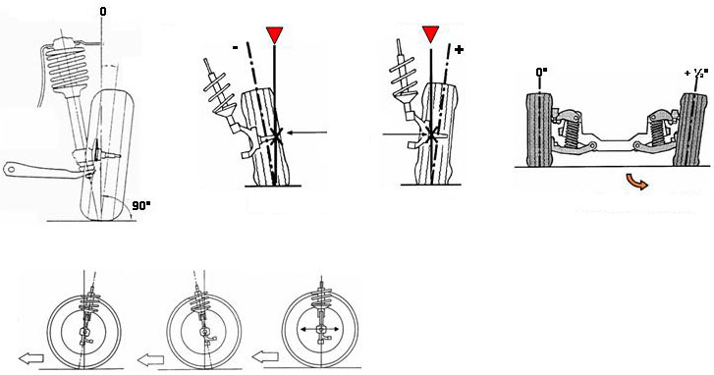
Отрицательный (–)
Положительный (+)
Развал
Подшипник ступицы колеса
Увод вправо
Масса автомобиля и подшипник ступицы колеса
Положительный продольный угол наклона оси поворота | Отрицательный продольный угол наклона оси поворота | Угол продольного наклона оси поворота колеса 0°

Развал
Развал — это угол наклона колеса в градусах по отношению к дорожному покрытию в вертикальной плоскости. Если верхняя часть колеса отклонена от продольной плоскости симметрии автомобиля, угол развала положительный. И, наоборот, он является отрицательным, если верхняя часть колеса наклонена к продольной плоскости симметрии автомобиля. На многих автомобилях угол развала меняется в зависимости от скорости движения. Это связано с действием аэродинамических сил, которые изменяют дорожный просвет во время движения. Поэтому перед регулировкой угла развала необходимо проверить дорожный просвет. На многих переднеприводных автомобилях развал не регулируется. Если развал не находится в допустимых пределах, это указывает на износ или деформацию элементов подвески, например, в результате аварии. Поэтому их нужно заменить или отремонтировать. Задний угол развала не регулируется у многих заднеприводных автомобилей, на которых он имеет нулевое значение. Во время движения небольшой положительный угол развала обеспечивает положение колеса, перпендикулярное дорожной поверхности. Положительный угол развала также способствует передаче веса автомобиля и воспринимаемых им нагрузок на большеразмерный внутренний подшипник ступицы колеса и на внутреннюю часть цапфы. Положительный угол развала снижает износ подшипников и вероятность их внезапного выхода из строя при резком ударе, облегчает управление автомобилем. Увеличенный положительный угол развала может привести к износу наружной стороны протектора шины и таких элементов подвески, как подшипники ступиц колес и поворотные кулаки. Отрицательный угол развала применяют для повышения устойчивости автомобиля. Установка отрицательного развала также позволяет компенсировать незначительное изменение положительного развала, возникающее в момент поворота у внешнего колеса, что обеспечивает более ровное пятно контакта.

Отрицательный (–)
Положительный (+)
Развал
Подшипник ступицы колеса
Увод вправо
Масса автомобиля и подшипник ступицы колеса
Масса автомобиля
Масса автомобиля
Положительный продольный угол наклона оси поворота | Отрицательный продольный угол наклона оси поворота | Угол продольного наклона оси поворота колеса 0°

Угол продольного наклона оси поворота колеса
При повороте рулевого колеса передние колеса поворачиваются относительно оси поворота. Угол продольного наклона — это угол в градусах между осью поворота и вертикалью на виде сбоку. Если ось наклонена в сторону задней части автомобиля, угол считается положительным, если она наклонена в сторону передней части — отрицательным. При неправильной установке данного угла может возникнуть боковой увод от прямолинейного движения. При разнице углов продольного наклона оси поворота колес автомобиль уводит в сторону колеса с меньшим положительным углом продольного наклона. Если углы продольного наклона колес равны, но имеют большое отрицательное значение, рулевое управление потеряет информативность, а автомобиль начнет рыскать и его сложно будет удержать на прямолинейной траектории. При увеличенном положительном угле продольного наклона рулевое колесо станет тяжело вращать, и оно можно выскочить из рук при наезде на дорожную неровность. Угол продольного наклона слабо влияет на износ шин. На многих переднеприводных автомобилях этот угол так же, как и угол развала, не регулируется. Если угол продольного наклона оси поворота не находится в допустимых пределах, это указывает на износ или деформацию элементов подвески, например, в результате аварии. Поэтому их нужно заменить или отремонтировать.

Угол поперечного наклона оси поворота колеса

Угол поперечного наклона оси поворота колеса
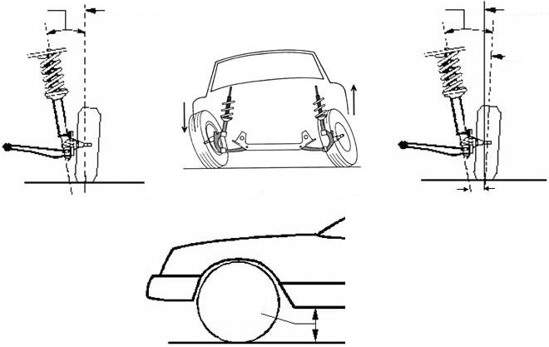
Вертикаль в поперечной плоскости автомобиля
Вертикаль в поперечной плоскости автомобиля
Перемещение колесных цапф на повороте
Суммарный угол наклона
Угол развала колеса
Плечо обкатки
Дорожный просвет

Угол поперечного наклона оси поворота колеса
Угол поперечного наклона — это угол в градусах между осью поворота колеса и вертикалью на виде спереди. Этот угол при сложении с углом развала образовывает интегральный угол наклона и приводит к небольшому подъему передней части автомобиля при повороте рулевого колеса. Под действием массы автомобиля рулевое колесо стремится занять исходное положение. Это хорошо видно, если отпустить руль на повороте. При разнице углов поперечного наклона правого и левого колес возникнет боковой увод уже на очень малых скоростях движения. Большинство стендов по регулировке углов установки колес измеряют угол поперечного наклона оси поворота, однако отдельно он не регулируется. Наиболее вероятной причиной нарушения установки угла поперечного наклона является деформация элементов подвески, которые необходимо заменить. Угол поперечного наклона оси поворота иногда называют поперечным углом наклона шкворня на грузовых автомобилях и старых легковых, на которых вместо шаровых шарниров применяются шкворни.
Суммарный угол наклона образуется углом поперечного наклона оси поворота и углом развала. Этот угол не измеряется напрямую. Для его расчета необходимо сложить угол поперечного наклона и угол развала. При отрицательном угле развала суммарный угол меньше угла поперечного наклона, при положительном развале — больше. Даже если углы развала обоих колес отличаются друг от друга, их суммарные углы должны быть одинаковыми. Если это не так, значит, один из элементов подвески деформирован, и скорее всего это поворотный кулак.

Угол поперечного наклона оси поворота колеса
Вертикаль в поперечной плоскости автомобиля
Вертикаль в поперечной плоскости автомобиля
Перемещение колесных цапф на повороте
Суммарный угол наклона
Угол развала колеса
Плечо обкатки
Дорожный просвет

Плечо обкатки — это расстояние между точкой контакта колеса с дорожным покрытием и точкой, в которой ось поворота пересекает дорожное покрытие на виде спереди. Плечо обкатки должно быть одинаковым у обоих колес, при его разности автомобиль тянет в сторону на любой скорости движения. На плечо обкатки влияет не только суммарный угол наклона оси поворота колеса. Разные колеса или шины на автомобиле на одной оси, а также низкое давление в шинах тоже приводят к разнице в величинах плеч обкатки. Плечо обкатки является положительным, когда точка пересечения оси поворота с опорной поверхностью находится внутри колеи. Если она расположена за пределами колеи, плечо обкатки будет отрицательным. Обычно автомобили с передним приводом имеют отрицательное плечо обкатки. Если тормозной механизм одного из передних колес не работает, то при положительном плече обкатки при нажатии на педаль тормоза рулевое колесо может вырваться из рук. Отрицательное плечо обкатки снижает этот эффект. Плечо обкатки настраивается на заводе и не регулируется. Если при правильной регулировке углов установки колес автомобиль продолжает уводить в сторону, следует выявить причину нарушения плеча обкатки.
Дорожный просвет
Дорожный просвет измеряется от панели пола до дорожного покрытия. Он не регулируется за исключением автомобилей с торсионной подвеской. Изменение просвета влияет на углы развала и схождения колес. Поэтому после замены пружины или регулировки торсионов углы установки колес необходимо проверить для предупреждения преждевременного износа шин. Важно отметить, что осевшие пружины уменьшают дорожный просвет. Поэтому если он в норме, то и пружины тоже исправны. Примечание: пружины следует менять только парами.

Схождение колес

Схождение колес (положительное)
Схождение колес (отрицательное)
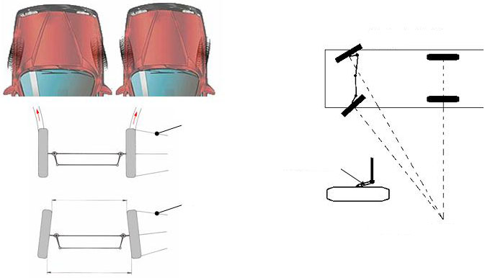
Конус
Конус
Наружное колесо повернуто на 18 градусов
Наружное колесо повернуто на 20 градусов
Поворотный рычаг
Расхождение на поворотах

Схождение прежде всего служит для компенсации осевого усилия, возникающего от развала колеса. Если передние колеса имеют положительный развал, их верхняя часть наклонена вперед относительно автомобиля. В результате этого колеса пытаются вывернуться наружу при движении автомобиля вперед, что вызывает боковое скольжение, приводящее к износу шин. Поэтому специально делается схождение передних колес для компенсации их развала. Так как на большинстве современных автомобилей развал практически равен нулю, то и схождение делают небольшим. Так же как и развал, схождение меняется в зависимости от скорости движения. Поскольку аэродинамические силы влияют на дорожный просвет, регулировка схождения может поменяться из-за изменения геометрии рулевых тяг, вызванной изменением кинематики подвески. Поэтому согласно техническим условиям автомобиль должен иметь некоторое схождение при движении на высокой скорости по автомагистрали. Схождение равно разности расстояний между бортовыми закраинами ободьев, замеренных сзади и спереди колес на уровне их центров. Схождение имеет положительное значение, если расстояние между бортовыми закраинами ободьев колес спереди меньше, чем сзади. Схождение имеет отрицательное значение, если расстояние между бортовыми закраинами ободьев колес сзади меньше, чем спереди. Если шины обоих передних колес строго параллельны друг другу, схождение нулевое. Важно отметить, что несмотря на исторически сложившуюся традицию измерять схождение в миллиметрах или десятых долях дюйма (В-А), в настоящее время его измеряют преимущественно в градусах (α, β).

Измерение схождения и развала колес

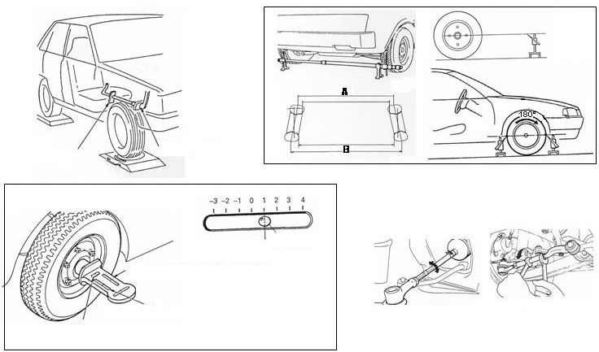
Специальный инструмент
Педаль тормоза
Прибор для измерения угла продольного наклона, развала и угла поперечного наклона
Шкала для определения угла развала
Жидкостный уровень
Воздушный пузырь
1-й этап
2-й этап
3-й этап
Измерение схождения
Регулировка схождения
Измерение угла развала

Перед измерением необходимо проверить: давление в шинах, состояние деталей подвески и мест их креплений, состояние опорной поверхности, которая должна быть ровной, величину дорожного просвета, установку башмаков, кроме регулировки схождения. Затем, чтобы подвеска заняла правильное рабочее положение, ее необходимо несколько раз прожать в направлении сверху вниз.
Для измерения схождения следует использовать соответствующий прибор. Необходимо установить передние колеса в положение для прямолинейного движения. Установить и отрегулировать высоту стоек прибора для измерения схождения передних колес так, чтобы они находились по центру колеса. Нанести метки на задние боковины левого и правого колес на том уровне, на котором установлены стойки прибора для измерения схождения передних колес, и измерить расстояние между метками (1-й этап). Медленно прокатить автомобиль вперед так, чтобы колеса повернулись на 180°, а сделанные ранее метки на задних боковинах оказались спереди (2-й этап). Замерить расстояние спереди между метками (3-й этап). Разность от размеров сзади и спереди дает величину схождения. Схождение = В – А
Регулировка схождения: схождение регулируется изменением длины рулевых тяг. Реечный рулевой механизм: обе рулевые тяги поворачивают на равное число оборотов. Червячный рулевой механизм: следует убедиться, что длина левой и правой рулевых тяг отличается не более чем на 5 мм.
Измерение угла развала колес
Перед измерением развала установить колеса в положение прямолинейного движения. Закрепить на колесе автомобиля измерительный прибор и по жидкостному уровню выставить его «горизонт». Затем по жидкостным уровням определить значение угла развала. Проверка производится на обоих колесах.

Измерение углов продольного и поперечного наклона

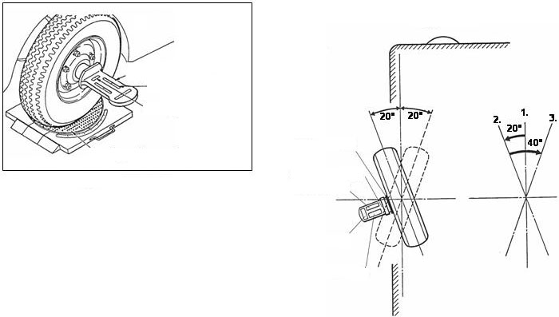
Шкала для определения угла продольного наклона оси поворота колеса
Шкала поворотного круга
Измерение угла продольного наклона оси поворота колеса
Прибор для измерения
угла продольного наклона, развала и угла поперечного наклона
Жидкостный уровень
Передняя часть автомобиля
Крепления прибора
Угол продольного наклона оси поворота колеса (B)
Жидкостный уровень (D)
Угол развала (А)
SAI (C)

Измерение угла продольного наклона оси поворота колеса: для измерения угла продольного наклона установить передние колеса автомобиля на поворотные круги.Закрепить на колесе измерительный прибор и по жидкостному уровню выставить его «горизонт». Повернуть переднее колесо на 20° вовнутрь (по отношению к механику) и отрегулировать положение прибора, выставляя по жидкостному уровню «горизонт». Затем выровнять положение воздушного пузырька по нулевой отметке на шкале измерения угла продольного наклона. Повернуть колесо на 20° наружу от прямолинейного положения и снова выставить по жидкостному уровню «горизонт». Считать по шкале значение угла продольного наклона.
Угол поперечного наклона оси поворота колеса измеряется аналогично. Значения считываются по шкале для измерения угла поперечного наклона.

Шины

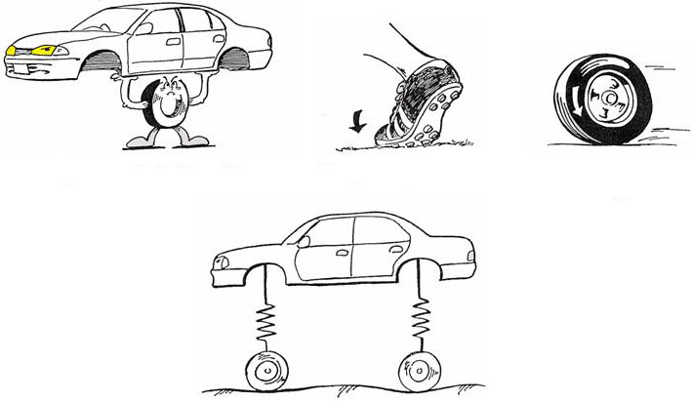
Воспринимает массу автомобиля
Движется, отталкиваясь от поверхности
Создает силы сцепления и торможения
Поглощает часть энергии ударов при проезде неровностей

Можно удивляться тому, как автомобильные шины с внутренним давлением около 2 бар выдерживают автомобиль. При этом сами шины касаются дороги лишь небольшой своей частью. Место касания шины с дорогой называется пятном контакта.
При вращении колеса пятно контакта должно перемещаться по окружности колеса, чтобы шина постоянно контактировала с дорожным покрытием. В месте контакта с дорогой резина шины деформируется. Для этого необходима сила, и чем она больше, тем сильнее деформируется шина. Покрышка не обладает высокой эластичностью, поэтому когда шина приобретает первоначальную форму, она не производит реактивного усилия, равного деформировавшей ее силе. Часть прижимного усилия превращается в тепло, нагревающее шину, за счет работы силы трения, другая — в упругую деформацию резинометаллического корда шины. Иногда производители шин публикуют коэффициент сопротивления качению для своих шин. Эту величину можно использовать для расчета силы, необходимой для преодоления сопротивления качению колеса и начала движения. Коэффициент сопротивления качению не отображает тяговые способности шины, он необходим для расчета силы сопротивления качению, возникающей при вращении шин. Фактически коэффициент сопротивления качению является коэффициентом трения: сила, необходимая для преодоления сопротивления, равна произведению коэффициента сопротивления качению на массу автомобиля в расчете на одну шину.

Типы шин и их конструкция
Сегменты (шашки)
Канавки
Пояски
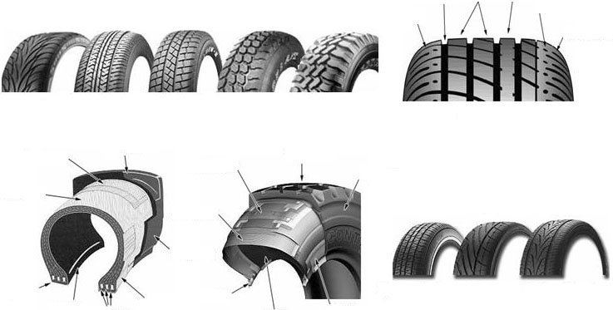
Скоростная/ летняя
Всесезонная
Зимняя
Внедорожная
С крупными грунтозацепами
Типы шин
Прорези
Выемки
Заплечик (буртик)
Протектор шины
Направленный рисунок
Асимметричный рисунок
Симметричный рисунок
Протектор
Брекер
Каркас
Борт
Пояс
Бортовая проволока
Бортовая лента
Боковина
Слои стального корда
Внутренний слой
Протектор
Боковина
Пояс
Борт
Бортовая лента

Конструкция шины с диагональным расположением нитей корда
Конструкция шины с радиальным расположением нитей корда

Существует несколько типов автомобильных шин. На выбор типа шины оказывает влияние множество факторов, например, как будет эксплуатироваться автомобиль или в какое время года (лето/зима). Скоростные или летние шины. Эти шины предназначены для скоростных автомобилей и для тех, кто любит ездить быстро. Сцепление и скоростные качества этих шин важнее их износостойкости, поэтому в покрышке применяется более мягкий состав резины. Рисунок протектора обеспечивает превосходные сцепные свойства, но не лучший отвод воды на мокрой дороге. Экстремальным вариантом скоростных шин являются «слики», которые используются в автоспорте и называются так потому, что не имеют протектора. Универсальные или всесезонные шины. В них достигнут компромисс между сцеплением, скоростными качествами, износостойкостью, шумностью и приспособленностью для движения по мокрой дороге. Для увеличения срока службы шины применяется более твердый состав смеси в ущерб сцеплению и устойчивости в поворотах. Рисунок протектора обычно представляет собой компромисс между уровнем шума и отводом воды. Всесезонные шины не являются лучшими для поездок в сухую или дождливую погоду.
Сегменты (шашки)
Канавки
Пояски
Скоростная/ летняя
Всесезонная
Зимняя
Внедорожная
С крупными грунтозацепами
Типы шин
Прорези
Выемки
Заплечик (буртик)
Протектор шины
Направленный рисунок
Асимметричный рисунок
Симметричный рисунок
Протектор
Брекер
Каркас
Борт
Пояс
Бортовая проволока
Бортовая лента
Боковина
Слои стального корда
Внутренний слой
Протектор
Боковина
Пояс
Борт
Бортовая лента

Конструкция шины с диагональным расположением нитей корда
Конструкция шины с радиальным расположением нитей корда

Дождевые, для движения по снегу и грязи или зимние шины. Очевидно, что зимние шины ориентированы на другой спектр характеристик. Они предназначены для эксплуатации в зимних условиях на заснеженных и обледенелых дорогах. В зимних шинах применяется более мягкий состав смеси, чем в летних шинах. Это связано с тем, что при низких температурах смесь должна прогреваться быстрее и обеспечивать максимально возможное механическое сцепление в зимних условиях. Зимние шины обычно имеют более развитый и поэтому более шумный рисунок протектора. Кроме того, обычно они имеют специальные канавки для отвода воды и снега. Для эксплуатации в суровых климатических условиях выпускаются зимние шины с металлическими шипами противоскольжения на протекторе для продавливания снега и льда. Их основной недостаток состоит в том, что они очень шумят при движении по сухим дорогам, быстро изнашиваются и разрушают дорожное покрытие, если ездить на них в сухую погоду.
Вседорожные шины обычно устанавливаются на спортивные утилитарные и легкие грузовые автомобили. Эти шины больше по размеру и имеют более жесткие боковины и более развитые рисунки протектора. Четко выраженные «шашки» на протекторе означают, что шина хорошо цепляется за грязь и песок, если автомобиль или грузовик движется по бездорожью. Состав смеси в этих шинах средний — не твердый и не мягкий.
Шины с крупными грунтозацепами: наиболее приспособленными для движения по бездорожью считаются шины с крупными грунтозацепами. Протектор этих шин с мощными шашками фигурного рельефа, с развитыми грунтозацепами, и поэтому на них вряд ли стоит ездить где-либо еще, кроме как по грязи и глине. В некоторых случаях протектор таких шин выглядит как набор накладок на поверхности каркаса шины.
Запасная шина высокого давления или докатка имеет небольшой профиль по сравнению со стандартной шиной, при этом давление воздуха в ней примерно в два раза выше. Размер запасной шины меньше стандартной, поэтому она занимает меньше места в багажнике.
Сегменты (шашки)
Канавки
Пояски
Скоростная/ летняя
Всесезонная
Зимняя
Внедорожная
С крупными грунтозацепами
Типы шин
Прорези
Выемки
Заплечик (буртик)
Протектор шины
Направленный рисунок
Асимметричный рисунок
Симметричный рисунок
Протектор
Брекер
Каркас
Борт
Пояс
Бортовая проволока
Бортовая лента
Боковина
Слои стального корда
Внутренний слой
Протектор
Боковина
Пояс
Борт
Бортовая лента

Конструкция шины с диагональным расположением нитей корда
Конструкция шины с радиальным расположением нитей корда

Конструкции шин
Правильная форма протектора улучшает сцепление, устойчивость и повышает срок службы. Она также влияет на ездовой комфорт, уровень шума и топливную экономичность.Каждый элемент протектора имеет свое название, выполняет определенную функцию и влияет на работу шины в целом. На элементах протектора выполнены мелкие прорези, похожие на щелевидные канавки, придающие протектору большую эластичность. Дополнительная эластичность улучшает контакт прорези с дорогой, которая образует острую грань и «зацепляется» за микрошероховатости дорожного покрытия. Прорези особенно полезны при движении по льду, тонкому снежному покрову и «грязевой каше». Канавки образуют каналы для улучшения отвода воды при движении по мокрому дорожному покрытию. Канавки очень эффективно отводят воду из передней части пятна контакта шины с дорогой к задней. Расположение глубоких канавок по окружности колеса сокращает расстояние, которое проходит отводимая вода. Шашки представляют собой сегменты, из которых в основном и формируется протектор шины. Их основное назначение состоит в обеспечении сцепления колеса с дорогой. Пояски представляют собой прямолинейные ряды шашек протектора, образующие контактные дорожки. Выемки представляют собой небольшие углубления в протекторе и обычно располагаются с наружной стороны шины. Они улучшают отвод тепла от шины. Заплечики или буртики поддерживают постоянный контакт шины с дорогой при маневрировании. Заплечики располагаются в плечевой зоне шины (над боковинами). Показатель насыщенности рисунка протектора характеризует площадь выступов на его поверхности. Чем ниже значение этого показателя, тем шире площадь контакта шины и лучше ее сцепление с поверхностью дороги. Высокая насыщенность рисунка улучшает отвод воды из пятна контакта.
Сегменты (шашки)
Канавки
Пояски
Скоростная/ летняя
Всесезонная
Зимняя
Внедорожная
С крупными грунтозацепами
Типы шин
Прорези
Выемки
Заплечик (буртик)
Протектор шины
Направленный рисунок
Асимметричный рисунок
Симметричный рисунок
Протектор
Брекер
Каркас
Борт
Пояс
Бортовая проволока
Бортовая лента
Боковина
Слои стального корда
Внутренний слой
Протектор
Боковина
Пояс
Борт
Бортовая лента

Конструкция шины с диагональным расположением нитей корда
Конструкция шины с радиальным расположением нитей корда

Для улучшения сцепления с дорожным покрытием скоростные и дорожные шины имеют низкий показатель насыщенности рисунка. У дождевых и зимних шин насыщенность рисунка высокая. В настоящее время радиальные шины применяются во всем мире на подавляющем большинстве легковых автомобилей, так как обладают более высокими характеристиками и лучшей топливной экономичностью. Шины выпускаются с тремя основными типами рисунка протектора. Симметричный рисунок: одинаков на всей поверхности протектора шины. Таким образом, обе стороны протектора от средней линии колеса имеют один и тот же рисунок. Асимметричный рисунок: рисунок протектора шины меняется. Обычно на наружной стороне протектора располагаются более крупные шашки, что обеспечивает необходимую устойчивость автомобиля в повороте. Небольшие шашки и множество канавок размещаются на внутренней стороне протектора. Это способствует лучшему отводу воды и тепла. Асимметричные шины все чаще делают с направленным рисунком протектора. Направленный рисунок протектора: шины с таким рисунком протектора предназначены для вращения только в одном направлении. За счет снижения сопротивления качению эти шины обеспечивают более высокое ускорение автомобиля на прямой, а также сокращают тормозной путь автомобиля. Шины с направленным рисунком протектора должны устанавливаться только с определенной стороны автомобиля, на боковине шины есть стрелка, указывающая направление вращения колеса. Следует убедиться, что колеса вращаются в направлении, указанном стрелкой.

Обозначения и маркировка на боковине шины

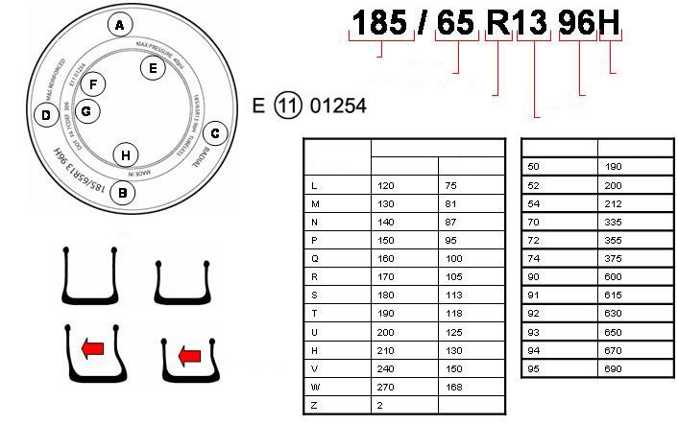
Рисунок 1
Боковая сила
Отношение высоты профиля к ширине
Ширина профиля
Отношение высоты профиля к ширине
Тип конструкции шины
Посадочный диаметр
Индекс грузоподъемности
Индекс скорости
Символ индекса скорости
Максимальная скорость автомобиля

км/ч
миль/ч
Индекс грузоподъемности
Масса, кг

На боковине шины нанесены различные обозначения (см. рисунок 1):
А: производитель или название марки и коммерческое наименование модели или логотип.
В: размер, конструкция шины, индекс скорости. Бескамерная шина не имеет камеры. Обозначение по стандарту DIN предполагает указание также индекса грузоподъемности. Этот индекс изменяется от 50 (190 кг) до 169 (5800 кг).
С: указывает на тип конструкции шины.
D: M&S означает, что шина зимняя. Обозначение «легкогрузовая» может наноситься, если шина имеет соответствующую грузоподъемность.
E: значение требуемого давления в шине.
F: номер сертификата производителя по нормам ECE.
G: идентификационный номер и символы по нормам министерства транспорта США DOT US.
H: страна-производитель.
Также на боковине можно найти информацию о свойствах смеси. Температурный индекс характеризует способность шины сопротивляться нагреву при испытаниях на стенде на высоких скоростях. «А» соответствует самому высокому значению, «С» — самому низкому. Индекс сцепных свойств характеризует способность шины к торможению на мокрой дороге. «А» соответствует самому высокому значению, «С» — самому низкому. Индекс износостойкости шины показывает расчетный пробег или срок службы шины. Для шины с индексом износостойкости 200, например, предполагаемый пробег будет примерно в два раза больше, чем у шины с индексом 100. Обычно значение индекса варьируется в пределах 60-600 с интервалом через каждые 20.
В обозначении соответствия DOT US (G на рисунке 1) содержится двухсимвольный код, который содержит информацию о месте изготовления шины, т. е., на каком заводе и иногда в каком городе была выпущена шина. Там же (G на рисунке 1) указывают дату изготовления шины. Дату изготовления кодируют тремя или четырьмя цифрами, но, как правило, шины никогда не эксплуатируются больше 6 лет. Независимо от того, хранится шина на складе или эксплуатируется, со временем происходит старение и ухудшение свойств резины. Для шин, изготовленных до 2000 года, дата обозначалась тремя цифрами, например, 178. Это значит, что шина изготовлена на 17-й неделе 8-го года текущего десятилетия. После 2000 года шины маркируют 4-значным кодом. Точно так же, например, 3003 означает, что шина изготовлена на 30-й неделе 2003 года. Все шины, проданные в Европе после июля 1997 года, имеют обозначение Е (F на рисунке 1). Символ «Е» может быть заглавным или строчным. Следующий за ним номер вписан в круг или квадрат. За этим номером выбит еще один номер. Заглавная буква «Е» указывает на то, что шина прошла сертификацию на соответствие размеров, эксплуатационных характеристик и обозначений согласно требованиям норм Европейской комиссии по экономике (ECE). Строчная буква «е» показывает, что шина прошла сертификацию на соответствие размеров, характеристик и обозначений согласно требованиям директивы ЕЭС № 92/33. Номер в кружке или в квадрате указывает на страну, выдавшую сертификат соответствия. Номер 11 обозначает Великобританию. За кружком или квадратом выбит номер, который обозначает тип сертификата на данный тип и размер шины.

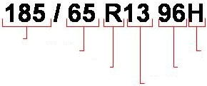
Ширина профиля
Отношение высоты профиля к ширине
Тип конструкции шины
Посадочный диаметр
Индекс грузоподъемности
Индекс скорости

Маркировка размеров шины и ее расшифровка, например 185/65HR13
185: это ширина профиля шины, в мм, в ненагруженном состоянии. 65: показывает отношение высоты к ширине профиля шины в процентном выражении. Его называют показателем профильности шины. В данном случае 65% от 185 мм составляет 120,25 мм. По сравнению с другими шинами скоростные шины обычно имеют низкое значение этого отношения, поэтому их также называют низкопрофильными. Благодаря этому обеспечивается высокая боковая устойчивость автомобиля и снижается вероятность заноса. Низкопрофильные шины имеют более жесткие боковины, поэтому они лучше справляются с боковыми нагрузками в повороте. H: это индекс скорости шины. R: обозначает радиальную конструкцию шины.
13: обозначение посадочного диаметра шины в дюймах. Сравнительно недавно маркировка претерпела изменения (особенно в странах Европы) для того, чтобы соответствовать стандарту DIN (промышленному стандарту ФРГ). Так выглядит незначительно измененный порядок представления данных шины: 18565R1391V = ширина профиля, показатель профильности шины, радиальная конструкция шины, посадочный диаметр, индекс грузоподъемности и индекс скорости.

Колеса и их маркировка

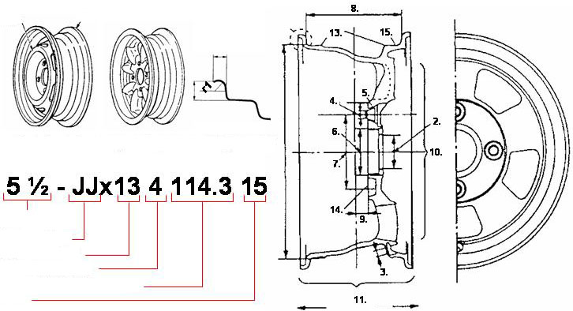
Диск
Обод
Стальной диск
Литой диск
Профиль бортовой закраины обода
Посадочная ширина обода
Условное обозначение бортовой закраины обода
Посадочный диаметр в дюймах
Количество отверстий под крепежные болты
Диаметр окружности расположения крепежных болтов
Вылет
Внутренняя сторона
Наружная сторона

Название и маркировка колеса

Колеса испытывают различные нагрузки при движении автомобиля. Так как колеса являются телами вращения, их размеры должны быть очень точными, форма — правильной, а дисбаланс — минимальным. Кроме того, колесо должно надежно удерживать шину на ободе, обладать одновременно достаточной прочностью и невысокой массой, способствовать улучшению топливной экономичности автомобиля. На автомобилях KIA устанавливаются стальные и литые колеса. Литые колеса имеют меньшую массу и обеспечивают более высокий ездовой комфорт.

Проверка шин
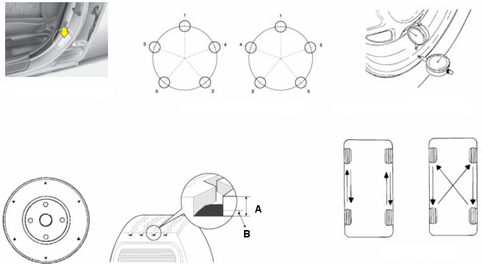
Наклейка с указанием давления в шинах
Порядок затяжки колесных болтов
Проверка биения колеса
Схема перестановки колес
Индикатор минимально допустимой глубины рисунка протектора

Снижение давления в шинах может привести к повышенному износу, росту расхода топлива и увеличению температуры шин. Превышение давления в шинах вызывает повышенный износ центральной части протектора. Давление в шине не должно превышать максимального значения, указанного на боковине.
Порядок затяжки колесных болтов. Колеса автомобилей KIA имеют 4 или 5 отверстий под крепежные болты. Необходимо строго соблюдать последовательность и момент затяжки колесных болтов, указанные в заводской инструкции.
Проверка биения колеса: поднять автомобиль с помощью домкрата так, чтобы колеса могли свободно вращаться. Медленно повернуть колесо и измерить биение с помощью стрелочного индикатора. Если его значение выходит за допустимые пределы, колесо подлежит замене.
Наклейка с указанием давления в шинах
Порядок затяжки колесных болтов
Проверка биения колеса
Схема перестановки колес
Индикатор минимально допустимой глубины рисунка протектора

Глубина протектора и индикаторы минимально допускаемой глубины рисунка протектора: в законодательных нормах по автомобилям многих стран определяется минимальная глубина рисунка протектора. В зависимости от страны значение этого показателя может быть разным, но нормальной считается остаточная высота рисунка протектора, равная примерно 1,6 мм. Для упрощения проверки состояния протектора большинство шин имеют индикаторы минимально допускаемой глубины рисунка протектора. Если внимательно посмотреть на протектор шины, можно заметить, что в нескольких местах проходит резиновый поясок, который выделяется из общего рисунка протектора (см. рисунок). Это и есть индикатор минимально допускаемой глубины рисунка протектора. Он очень прост и понятен всем. Индикатор заделан в протектор и находится на глубине около 2 мм. При эксплуатации автомобиля протектор шин изнашивается. Через некоторое время на протекторе появляется индикатор минимально допускаемой глубины рисунка. Как только это произойдет, остаточная глубина рисунка протектора будет составлять примерно 2 мм — поэтому шины необходимо заменить.
Перестановка шин: если в течение длительного времени колеса автомобиля не менять местами, износ шин будет разным в зависимости от их расположения на автомобиле.Перестановка шин через равные интервалы пробега позволяет избежать неравномерного износа протектора и увеличить ходимость шин. Если автомобиль рыскает и его уводит в сторону, шины также необходимо менять местами. Более подробная информация приведена в заводской инструкции.

Монтаж шин и балансировка

Сила
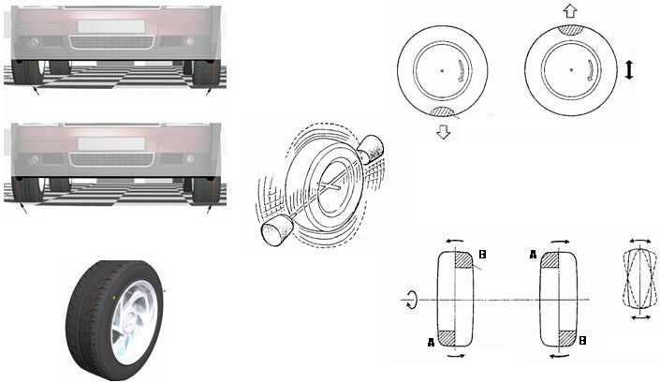
Автомобиль может уводить в этом направлении
Автомобиль движется прямо (прямая колея)
Сила
Несбалансированная масса
Радиальное биение колеса (вверх-вниз)
Статический дисбаланс
Несбалансированная масса
Момент
Осевое биение колеса
(вправо-влево)
Динамический дисбаланс

На новых шинах можно часто видеть цветные точки или метки на боковинах и цветные полосы на протекторе. Метки на боковинах обычно указывают на однородность и массу.Невозможно изготовить шину, которая была бы полностью отбалансирована и имела абсолютно ровные слои корда. Поэтому во всех шинах есть место, в котором ее масса несколько меньше, чем в остальных местах. Чаще всего это место обозначают желтой точкой (хотя некоторые производители используют другие цвета), которую называют массовой меткой. Шину рекомендуется устанавливать, чтобы желтая точка находилась напротив вентиля колеса. Это позволит снизить вес используемых грузиков при балансировке колеса. При изготовлении шины невозможно добиться не только полной ее уравновешенности, но и абсолютно круглой формы. Поэтому каждая шина имеет широкое и узкое место, что приводит к так называемому радиальному биению. Производители обычно отмечают их красными точками на боковине, хотя на некоторых шинах меток нет или они другого цвета. Эти метки называют метками однородности. Соответственно, у большинства колес ободья также не абсолютно круглые, поэтому на них тоже делается метка в виде небольшой выемки в месте, где обод немного сужается. При монтаже колеса место расширения шины необходимо совместить с точкой сужения обода колеса для устранения радиального биения.
Сила
Автомобиль может уводить в этом направлении
Автомобиль движется прямо (прямая колея)
Сила
Несбалансированная масса
Радиальное биение колеса (вверх-вниз)
Статический дисбаланс
Несбалансированная масса
Момент
Осевое биение колеса
(вправо-влево)
Динамический дисбаланс

Часто при покупке шин можно обнаружить, что на протектор нанесена цветная полоска, например, с внутренней стороны. Полоска может быть любого цвета и проходить вдоль протектора. Она может наноситься на шашки или в углубления протектора. Следует обратить внимание не только на цвет, но и на расположение полоски. В процессе наложения слоев корда при изготовлении шины могут возникнуть погрешности, которые приводят к тому, что шина катится не абсолютно прямо, а с небольшим уводом вправо или влево. Чем ближе к центру колеса располагаются эти цветные полосы, тем ниже это отклонение и ровнее движется колесо после его установки на автомобиль. Поэтому, если посмотреть на автомобиль спереди, то обнаружив, что цветные полосы нанесены на правой стороне обеих шин, можно сделать вывод, что автомобиль, вероятно, будет вести вправо. Лучше всего установить шины, чтобы обе цветные полосы располагались на шинах колес одной оси с противоположных сторон. Это позволит компенсировать увод, и автомобиль будет ехать прямо. Следовательно, на одной стороне автомобиля можно устанавливать шины с одинаковым расположением полос, если только рисунок протектора шин ненаправленный.
Статический дисбаланс: неуравновешенность колеса относительно оси вращения приводит к возникновению центробежных сил и появлению радиального биения колеса.
Динамический дисбаланс: на этом рисунке несбалансированная масса А находится на наружном радиусе колеса слева от оси его симметрии. Плоскость расположения этой массы дисбаланса называется «левой плоскостью вращения». Несбалансированная масса В расположена на наружном радиусе колеса справа от оси его симметрии, эта плоскость вращения называется «правой плоскостью вращения». Центробежные силы, возникающие под действием обеих масс, действуют в разных плоскостях вращения. Это приводит к появлению знакопеременного изгибающего момента, действующего перпендикулярно плоскости вращения колеса. В результате возникает осевое биение колеса.

Износ шин и возможные причины

Характер износа | Возможная причина | Характер износа | Возможная причина
Износ крайних частей протектора шин  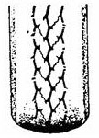 | • Пониженное давление в шине  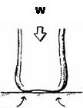  Износ  Износ | Односторонний износ протектора шины (с внутренней стороны)  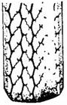  Внутренняя сторона | • Отрицательный развал  Вид спереди  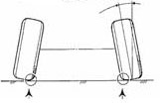  Наклон верхней части колеса к центру автомобиля вызывает износ протектора шины с внутренней стороны
Износ средней части протектора  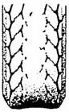 | • Повышенное давление в шине  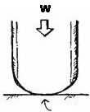  Износ | Односторонний износ протектора шины (с наружной стороны)  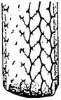 | • Увеличенный положительный развал  Вид спереди  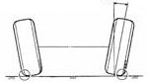  Наклон верхней части колеса от центра автомобиля вызывает износ протектора шины с наружной стороны

Последствия неправильного развала колес
Увеличенный отрицательный развал колес приводит к износу протектора шины с внутренней стороны и так же, как и положительный развал, вызывает износ и увеличение нагрузки на элементы подвески.

Признаки неправильного развала колес
Автомобиль тянет в сторону. Быстрый износ протектора шины с внутренней или наружной стороны, сокращается срок службы подшипников ступиц и шаровых шарниров подвески (неправильный угол развала колеса увеличивает нагрузку на ступицу, которая еще больше нагружает шарниры подвески).

Причины изменения угла развала
Неправильный дорожный просвет (он влияет на угол развала), осадка пружин, деформация поперечины или подрамника.

Характер износа | Возможная причина | Характер износа | Возможная причина
Износ из-за увеличенного схождения колес  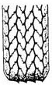  Внутренняя сторона  → Внешняя сила прижимает колесо к поверхности дороги | • Увеличенный угол схождения (В-А превышает рекомендуемое значение)  Вид спереди  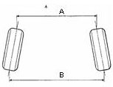  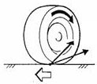  Направление движения автомобиля  Направление движения колеса  Боковое скольжение  Так как направление вектора движения автомобиля отличается от направления вращения колеса, шина прижимается к дороге попеременно наружной и внутренней стороной. В результате возникает боковое скольжение и боковина шины контактирует с дорожным покрытием. | Поперечный износ и неравномерный износ протектора шины (с пятнами)  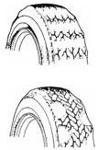 | • Колесо неотбалансировано  • Неправильная регулировка угла установки колес  • Износ и люфт подшипника ступицы колеса  • Люфты в подвеске  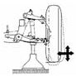
Износ из-за расхождения колес
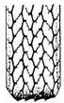
Внутренняя сторона

← Внешняя сила прижимает колесо к поверхности дороги

Последствия неправильного схождения колес
Увеличенный угол схождения увеличивает истирание шины, что приводит к износу шины и повышению сил сопротивления.

Признаки неправильного схождения колес
Ранние признаки износа шины, вызванного неправильным схождением, потертый край протектора. Износ шины, вызванный неправильным схождением, можно также заметить на задних шинах в виде коробления или истирания края протектора. Увеличенный угол схождения определяется по волокнистому краю протектора, направленному внутрь, в то время как увеличенный угол расхождения определяется по волокнистому краю протектора, направленному наружу.

Причины изменения угла схождения
Изменения заводских углов установки колес обычно вызваны изношенными или деформированными элементами подвески либо изменениями угла продольного наклона оси поворота колеса и угла развала. Угол схождения может также меняться в результате повреждения кузова или рамы автомобиля.

